АОУ ВО ДПО «Вологодский институт развития образования»
Центр непрерывного повышения профессионального мастерства
педагогических работников в г. Череповце

«ОДОБРЕНО»
на заседании экспертной рабочей группы
по начальному общему образованию
при РУМО по общему образованию
(Протокол № 18 от 14.09.2026)

Методические рекомендации
по формированию у младших школьников умения объяснять значение слова
с опорой на контекст произведения на уроках литературного чтения

Составитель:
Наталья Юрьевна Белякова,
методист сектора начального образования
Центра непрерывного повышения профессионального
мастерства педагогических работников в г. Череповце
АОУ ВО ДПО «Вологодский институт развития образования»

Череповец, 2026
Актуальность
В действующих Федеральных государственных образовательных стандартах и образовательных программах акцент смещается с простого воспроизведения информации на смысловое чтение и анализ текста. Умение работать со словом в контексте непосредственно закреплено в предметные результаты.
Согласно ФРП по литературному чтению, младшие школьники должны научиться: «объяснять значение незнакомого слова с опорой на контекст и с использованием словаря»; «находить в тексте примеры использования слов в прямом и переносном значении». Это умение невозможно сформировать без понимания контекста.
Работа с контекстом развивает целый комплекс универсальных учебных действий (УУД), закрепленных во ФГОС НОО:
- Познавательные УУД: Умение анализировать, сравнивать, устанавливать причинно-следственные связи и делать выводы. Объясняя слово по контексту, ученик фактически получает умение анализировать языковое окружение и логически выводить значение.
- Работа с информацией: Навык извлечения информации из текста и ее интерпретации.
Умение понимать значение слова в контексте - это база для освоения таких программных понятий как «тема», «идея», «средства художественной выразительности» (сравнение, эпитет, олицетворение). Без понимания переносного значения слов ученик не сможет проанализировать художественный образ. Работа над содержанием текста по литературному чтению напрямую проверяет сформированность этого умения. Следовательно, учителю необходимо регулярно включають задания, проверяющие способность учащегося работать со значением слова в тексте. Например, это может быть задание на объяснение значения слова или подбор синонима к слову из прочитанного отрывка. Умение сделать это с опорой на контекст позволяет ученику дать точный, а не формальный ответ. Важна не просто правильность, но и аргументация - умение подтвердить свой ответ примерами из текста. Это прямо соотносится с навыком использовать контекст для объяснения слова. Формирование данного умения нацелено на оценку читательской грамотности - способности понимать и использовать тексты для достижения своих целей. Работа со словом в контексте - один из ее ключевых компонентов. Не умея этого делать, ученик может неверно истолковать поступки героев или понять главную мысль произведения.
Таким образом, методические рекомендации по формированию умения объяснять значение слова с опорой на контекст произведения помогает учителю системно и целенаправленно готовить учеников, обеспечивая достижение как образовательных результатов по ФГОС НОО, так и успешное выполнение оценочных процедур.

Содержание
В соответствии с требованиями ФГОС НОО, ФОП и ФРП, формирование умения объяснять значение слова по контексту входит в состав смыслового чтения, которое рассматривается как метапредметный результат и универсальное учебное действие, а не только как предметный навык по литературному чтению.
Контекст - это речевое окружение слова, те «слова-соседи», которые помогают автору передать точный смысл, а читателю этот смысл уловить. Чтобы первоклассник или второклассник усвоил данное понятие, учитель может объяснить, что существуют «слова-спасатели» - те слова, которые стоят вокруг непонятного слова и подсказывают нам, что оно значит.
Когда мы просим ученика объяснить слово с опорой на контекст, мы учим его обращать внимание на три вещи:
Уровень | Что ищем? | Пример
- Лексический  (Соседние слова) | Глаголы и имена прилагательные, связанные со словом | «Котенок жалобно мяукал». Значит, мяукал грустно, тоненько
- Логический  (Смысл абзаца) | Что происходит ДО и ПОСЛЕ этого слова в тексте | «Вася приуныл. Дождь лил уже третий день, и на улицу не выйти». Контекст (дождь, скука) подсказывает, что «приуныл» - это загрустил
- Художественный  (Образ) | Что автор изображает: живое или неживое? Одушевленное или нет? | «Береза задремала». Контекст (береза — это дерево, но автор говорит о ней, как о человеке) подсказывает, что это не «заснула по-настоящему», а «замерла, стихла»
В начальной школе контекст - это главный инструмент борьбы с буквальным пониманием текста. Без контекста ученик видит слово «золотой» и думает о золотых монетах, а уже в контексте «золотая осень» он понимает, что речь идет о желтом, ярком цвете; «золотое сердце» - человек с добрым, отзывчивым сердцем, готовым прийти на помощь.
В проверочных работах можно встретить задание, например: «Какое значение имеет слово «свет» в предложении...». Если учащийся не посмотрит на контекст (слова вокруг), он может ошибиться. Например, в одном предложении «свет» - это лампа, в другом «свет» солнечный, а в третьем («свет знаний») - это просвещение, образование, информация, мудрость, которые получает человек, когда учится и познает мир.
Работа с контекстом учит анализировать, сравнивать, устанавливать причинно-следственные связи. Ребенок не просто запоминает определение, а «вычисляет» значение слова из окружения, что развивает логику и языковую догадку.
Формирование умения объяснять значение слова по контексту должно строиться на деятельностном подходе, то есть не просто дать готовое определение, а научить ребенка самостоятельно добывать значение слова, используя систему логических операций. Для этого предлагается следующая поэтапная система приемов, направленная на развитие у младших школьников языковой догадки и аналитического мышления.

1. Этап «Обнаружение проблемы»: обучение видеть незнакомое
На этом этапе формируется познавательный интерес и осознание задачи - ключевой элемент мотивации к осмысленному чтению.
- Прием «Стоп-кадр»
Учитель намеренно останавливается на слове, которое может вызвать затруднение или имеет переносное значение. Вопрос к классу: «Все ли слова в этом предложении вам понятны? Какое слово вызвало сомнение?»
- Прием «Лови ошибку»
Учитель предъявляет предложение с намеренно неверно понятым словом и просит детей найти несоответствие в контексте.

2. Этап «Поиск подсказок»: работа с ближайшим контекстом
Ученик учится находить слова, которые управляют непонятным словом.
Алгоритм для учеников:
- Найди слово, которое не понимаешь.
- Прочитай предложение еще раз.
- Найди слово, которое отвечает на вопрос «Что делает?» или
«Какой?» рядом с ним.
- Попробуй подставить найденное действие вместо слова.
Ученик анализирует слова-«помощники», которые находятся в том же предложении или абзаце. Это развивает логическое и абстрактное мышление, оперативную память и концентрацию внимания.
- Прием «Вопросы к слову»
Ученик ищет в предложении глагол или имя прилагательное, связанное с непонятным словом. Пример: «Море дышало влажным ветром». Вопрос: «Что делал ветер? (Дул). Значит, «дышало» здесь означает «веяло», «дуло».»
- Прием «Причина- следствие»
Объяснение слова через логику сюжета. Пример: «Мальчик услышал знакомый голос и встрепенулся. Он быстро обернулся и начал всматриваться в толпу». Рассуждение (причина → следствие): Что произошло ДО того, как мальчик встрепенулся? (Он услышал знакомый голос). Что он сделал после? (Обернулся, начал всматриваться). Вывод: «Встрепенулся» — значит, вздрогнул, оживился, резко повернулся от неожиданности или радости.

3. Этап «Проверка гипотезы»: синонимическая замена и толкование
Ученик пробует заменить непонятное слово другим, близким по смыслу, чтобы проверить, сохраняется ли смысл предложения. Это развивает объем словаря и умение формулировать суждения.
- Прием «Скажи иначе»
Подбор синонима. Пример: «Лицо мамы засияло от радости, когда она увидела подарок». Рассуждение (подбор синонима):
Лицо не может светиться как солнце. Что произошло? (Мама обрадовалась). Как выглядело её лицо? (Стало светлым, радостным). Значит, «засияла» - «осветилась улыбкой, стала радостной».
- Прием «Толкователь»
Формулировка определения своими словами с опорой на найденные подсказки. Это формирует умение строить развернутое речевое высказывание.

4. Этап «Проверка по словарю»: контроль и уточнение
В соответствии с ФОП, словарь используется как вспомогательный инструмент для проверки гипотезы, а не как источник готового ответа. Это позволяет формировать регулятивные УУД - умение контролировать и оценивать свою деятельность.

5. Этап работы с многозначностью и переносным значением
Это уровень, который напрямую готовит к заданиям на нахождение средств выразительности.
- Прием «Прямое и переносное»
Сопоставление буквального значения слова с тем, что имел в виду автор. Пример: «Ветер злится». Сравниваем: человек злится - значит, сердится; ветер злится - значит, дует сильно, порывисто, с шумом.
- Прием «Живая иллюстрация»
Для образных выражений (метафор, олицетворений) дети показывают жестом или мимикой, что делает природа или герой в тексте. Жест снимает буквальное восприятие и переводит его в эмоциональное.

6. Этап работы с фразеологизмами (особый случай)
В тексте может встретиться фразеологизм, с которым учащиеся до этого не работали, и в данном контексте необходимо объяснить его смысл, чтобы понять, для чего автор произведения его использует. Объясняем необходимость использования фразеологизма ДО чтения, а затем просим найти в тексте, какое действие героя, его поступок, характер описывает этот фразеологизм.
Для проверки понимания конкретного слова, смысл которого необходимо понять, можно задать следующие вопросы:
«Почему автор использовал именно это слово, а не другое?»
«Если бы мы убрали слово «пригорюнился», изменилось бы наше отношение к герою?»
«Какое слово лучше передает страх? Почему?»
Данная система приемов обеспечивает деятельностный подход, формирует все группы УУД (познавательные, регулятивные, коммуникативные) и готовит учащихся к заданиям, где требуется не просто дать определение, но показать понимание слова в конкретном контексте.

Рекомендации по работе с текстами (по классам)
Класс | Что берем | Акцент в работе
1–2 классы | Слова с конкретным значением (изба, кафтан, кокошник) | Опора на иллюстрацию в учебнике и соседние слова-действия
2–3 классы | Многозначные слова и простые метафоры (золотая осень) | Сравнение: прямое значение и значение в тексте
3–4 классы | Эмоционально-окрашенная лексика и сложные обороты | Анализ авторской позиции: «Что хотел сказать автор этим словом о характере героя?»

Заключение
Таким образом, формирование у младших школьников умения объяснять значение слова с опорой на контекст на уроках литературного чтения является неотъемлемым компонентом современного образовательного процесса в начальной школе. Данное умение выступает как базовый элемент читательской грамотности, обеспечивающий успешное освоение не только литературного чтения, но и других учебных дисциплин на последующих уровнях образования.
Ключевым условием эффективного формирования рассматриваемого умения является активная познавательная позиция самого ученика: он самостоятельно пытается вывести значение слова из контекста, выдвигает гипотезу и лишь затем сверяет ее со словарем. Такой подход развивает познавательную самостоятельность, критическое мышление и устойчивый навык смыслового чтения, который будет востребован на всех последующих этапах обучения и в жизненных ситуациях, требующих глубокого понимания текста. Системная, поэтапная работа со словом в контексте превращает уроки литературного чтения из простого чтения текстов в постижение авторского замысла, где каждое слово обретает свой глубокий смысл.

Нормативные документы
1. Приказ Министерства просвещения Российской Федерации от 31.05.2021 № 286 «Об утверждении федерального государственного образовательного стандарта начального общего образования» (Зарегистрирован 05.07.2021 № 64100) (с последующими изменениями) https://edsoo.ru/normativnye-dokumenty-_/
2. Приказ Министерства просвещения Российской Федерации от 18.05.2023 № 372 «Об утверждении федеральной образовательной программы начального общего образования» (Зарегистрирован 12.07.2023 № 74229) (с последующими изменениями) https://edsoo.ru/normativnye-dokumenty-_/
3. Федеральная рабочая программа по учебному предмету «Литературное чтение» https://edsoo.ru/rabochie-programmy/
4. Методические рекомендации по системе оценки достижения обучающимися планируемых результатов освоения образовательных программ https://edsoo.ru/wp-content/uploads/2026/07/mr_sistema-oczenivaniya.pdf

Приложение

Практические задания для формирования умения объяснять значение слова с опорой на контекст

Задания для 1–2 классов
Слова с конкретным значением, опора на иллюстрацию и соседние слова-действия

Задание «Слова-спасатели»
Цель: учить находить в предложении слова, помогающие понять значение незнакомого слова.
Инструкция: Прочитай предложения. Какое слово тебе непонятно? Какие «слова-спасатели» помогают его понять? Объясни значение.
«Бабушка надела тёплый кафтан и вышла во двор». (надела теплую верхнюю одежду)

Картина С.В. Иванова «Семья»
«В избе горела лучина, освещая тёмные углы».(горела деревянная палочка)


Задание «Кто что делает?»
Цель: учить определять значение слова через глагол-действие в предложении.
Инструкция: Прочитай. Найди слово, которое обозначает действие. Что значит непонятное слово?
«Медведь громко рычал» - (Рычал как? Сильно, страшно.)
«Воробей весело чирикал» - (Чирикал как? Радостно, звонко.)

Задание «Подсказка в картинке»
Цель: учить соотносить слово и изображение для понимания значения.
Инструкция: Рассмотри иллюстрацию к тексту. Какое слово помогает понять картинка? Объясни, что оно значит.
Текст: «Дети надели лапти и пошли по тропинке в лес».
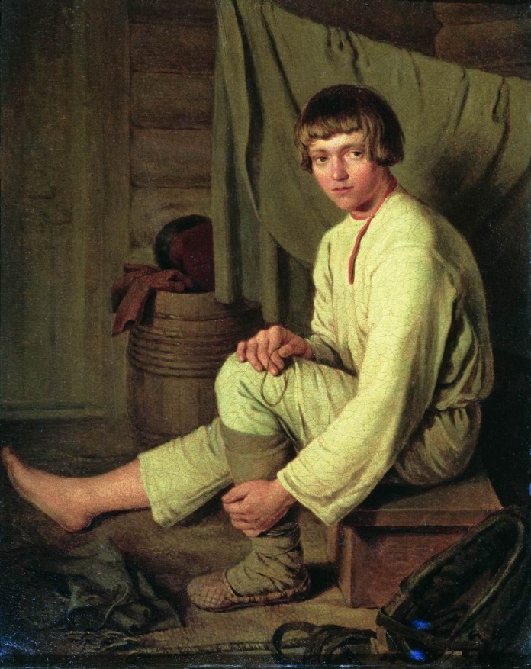

Картина Зеленцова К. А. «Мальчик-крестьянин, надевающий лапти»

Вывод: Лапти — старинная обувь, сплетённая из лыка (коры деревьев).

Задания для 2–3 классов
Многозначные слова и простые метафоры; сравнение прямого и переносного значения

Задание «Прямое и переносное»
Цель: учить различать прямое и переносное значение слова в контексте.
Инструкция: Прочитай пары предложений. В каком предложении слово употреблено в прямом значении, а в каком — в переносном? Объясни.
Прямое значение | Переносное значение
«Горячий чай остывал в кружке» | «У мальчика было горячее сердце»
«Птица летит высоко» | «Время летит быстро»
Горячий чай - тёплый (прямое). Горячее сердце - доброе, отзывчивое (переносное).

Задание «Скажи иначе» (подбор синонима)
Цель: учить подбирать контекстуальный синоним к многозначному слову.
Инструкция: Прочитай предложения. Замени выделенное слово другим, близким по смыслу. Объясни свой выбор.
«Дорога убегала за горизонт» - уходила, тянулась.
«Голос певицы звенел в зале» - звучал, разносился.

Задание «Какое слово точнее?»
Цель: учить выбирать слово, лучше передающее смысл в контексте.
Инструкция: Прочитай предложение. Какое слово лучше подходит вместо пропуска? Почему?
«За окном _____ ветер»
Варианты: дул, выл, играл.
Рассуждение: Если автор хочет показать, что ветер был страшным и сильным, лучше подходит слово «выл». Если хочет показать лёгкость — «играл».

Задания для 3–4 классов
Эмоционально-окрашенная лексика, фразеологизмы, анализ авторского выбора

Задание «Причина - следствие»
Цель: учить объяснять слово через логику событий, предшествующих его употреблению.
Инструкция: Прочитай отрывки. Объясни значение выделенного слова, опираясь на события, которые произошли до или после.
«Девочка увидела в темноте чьи-то светящиеся глаза и вздрогнула».
Что было ДО? (Увидела неожиданное, страшное.) - Значит: испугалась, дёрнулась от испуга.
«Мальчик услышал знакомый голос и встрепенулся. Он быстро обернулся и начал всматриваться в толпу».
Что было ДО? (Услышал знакомый голос.) - Значит: оживился, резко повернулся.

Задание «Объясни фразеологизм»
Цель: учить объяснять значение устойчивых оборотов, встречающихся в тексте.
Инструкция: Прочитай предложения. Объясни значение выделенного выражения.
«Он обещал, что будет работать не покладая рук» (Будет трудиться очень усердно, без устали.)
«Иван Иванович был человеком с золотыми руками» (Умелый мастер, всё умеет делать.)
«Не вешай нос, всё наладится!» (Не грусти, не унывай.)

Задание «Зачем автор выбрал это слово?»
Цель: учить анализировать авторский выбор слова в художественном тексте.
Инструкция: Прочитай два варианта одного предложения. Объясни, какой вариант точнее передаёт состояние героя и почему.
Вариант 1 | Вариант 2
«Герой быстро вышел из комнаты» | «Герой вылетел из комнаты»
Рассуждение: Во втором варианте автор использует слово «вылетел» - это показывает, что герой торопился, спешил, возможно, был взволнован. Слово точнее передаёт эмоциональное состояние.

Задание «Работа с авторским контекстом»
Цель: проверить умение объяснять слово с опорой на развёрнутый контекст.
Инструкция: Прочитай текст и объясни значение выделенного слова.
Текст:
«Старый охотник долго всматривался вдаль. Он привык замечать малейшие изменения в лесу. Вдруг он насторожился: ветка хрустнула слишком громко. Охотник замер, прислушиваясь. Он знал: если зверь идёт, он не прячется. Но сейчас было подозрительно тихо. Охотник помрачнел. Он понял: что-то идёт не по плану».
Вопрос: «Как ты понимаешь значение слова «помрачнел» в этом тексте? Запиши своё объяснение».
Пример ответа: «Помрачнел» - значит охотник понял, что что-то не так, и это его огорчило или насторожило.

